LAPORAN ANALISIS
CUSTOMER SEGMENTATION
Studi Kasus: Superstore Sales Dataset
Metode: RFM Analysis (Recency, Frequency, Monetary)
Tools: Microsoft Power BI
Agustus 2026

1. Latar Belakang & Tujuan
Dalam bisnis retail, tidak semua pelanggan memiliki nilai dan perilaku belanja yang sama. Memperlakukan seluruh pelanggan dengan strategi pemasaran yang seragam berisiko tidak efisien: pelanggan bernilai tinggi tidak mendapat perhatian khusus, sementara pelanggan yang sudah tidak aktif tetap menerima promosi yang sama seperti pelanggan setia.
Laporan ini menyajikan hasil segmentasi pelanggan (customer segmentation) pada dataset transaksi Superstore menggunakan pendekatan RFM Analysis (Recency, Frequency, Monetary) yang diimplementasikan di Microsoft Power BI. Tujuan dari analisis ini adalah:
- Mengelompokkan 793 pelanggan ke dalam segmen-segmen berdasarkan pola transaksi historis.
- Mengidentifikasi segmen pelanggan bernilai tinggi (Champions) dan segmen yang berisiko hilang (At Risk / Lost Customers).
- Memberikan rekomendasi strategi pemasaran yang berbeda untuk tiap segmen berdasarkan karakteristiknya.

2. Data & Metodologi

2.1 Sumber Data
Dataset yang digunakan adalah Superstore Sales Dataset, terdiri dari 9.994 baris transaksi (level item per order) dari 793 pelanggan unik, mencakup periode Januari 2014 hingga Desember 2017. Kolom utama yang digunakan dalam analisis: customer_id, order_id, order_date, sales, category, dan region.

2.2 Metode RFM Analysis
RFM Analysis mengukur nilai pelanggan berdasarkan tiga dimensi:
- Recency (R) — jumlah hari sejak transaksi terakhir pelanggan. Semakin kecil nilainya, semakin baik (pelanggan baru saja bertransaksi).
- Frequency (F) — jumlah order unik yang pernah dilakukan pelanggan. Semakin besar nilainya, semakin baik.
- Monetary (M) — total nilai belanja (sales) pelanggan sepanjang periode data. Semakin besar nilainya, semakin baik.
- Setiap dimensi diberi skor 1–5 menggunakan pembagian kuintil (20% populasi per kelompok), lalu dijumlahkan menjadi RFM_Total (rentang 3–15). Berdasarkan RFM_Total, setiap pelanggan diklasifikasikan ke salah satu dari lima segmen berikut:
Segmen | RFM_Total | Deskripsi
Champions | ≥ 13 | Pelanggan terbaik: baru bertransaksi, sering order, nilai belanja besar.
Loyal Customers | 10 – 12 | Pelanggan setia dengan pola transaksi konsisten dan nilai belanja baik.
Potential Loyalists | 7 – 9 | Pelanggan dengan potensi berkembang menjadi loyal, perlu didorong lebih aktif.
At Risk | 4 – 6 | Pelanggan yang mulai jarang bertransaksi, berisiko churn.
Lost Customers | < 4 | Pelanggan tidak aktif dalam waktu lama, frekuensi & nilai belanja rendah.
Tabel 1. Definisi Segmen RFM

2.3 Alur Kerja di Power BI
- Import data transaksi (.csv) ke Power BI dan pembersihan tipe data melalui Power Query.
- Membuat tabel ringkasan pelanggan (CustomerRFM) berisi satu baris per pelanggan menggunakan fungsi SUMMARIZE.
- Menghitung nilai Recency, Frequency, dan Monetary per pelanggan menggunakan DAX (CALCULATE dengan context transition melalui relationship one-to-many).
- Membuat relationship antara tabel CustomerRFM dan tabel transaksi berdasarkan customer_id.
- Menghitung skor R, F, M (1–5) menggunakan fungsi RANKX dengan pembagian kuintil, lalu menjumlahkannya menjadi RFM_Total.
- Mengklasifikasikan RFM_Total ke dalam lima segmen menggunakan fungsi SWITCH.
- Membangun dashboard interaktif untuk visualisasi hasil segmentasi.

3. Hasil Segmentasi

3.1 Ringkasan Umum
TOTAL CUSTOMER  793 | TOTAL REVENUE  Rp 2,30 M | TOTAL PROFIT  Rp 286,40 Jt

3.2 Distribusi Pelanggan per Segmen
Segmen | Jumlah Customer | % Customer | Total Revenue | % Revenue | Avg. Recency (hari)
Champions | 112 | 14,1% | Rp 589,7 Jt | 25,7% | 28,8
Loyal Customers | 248 | 31,3% | Rp 977,7 Jt | 42,6% | 71,5
Potential Loyalists | 224 | 28,2% | Rp 521,2 Jt | 22,7% | 134,6
At Risk | 164 | 20,7% | Rp 190,2 Jt | 8,3% | 266,9
Lost Customers | 45 | 5,7% | Rp 18,3 Jt | 0,8% | 496,2
Tabel 2. Ringkasan Metrik per Segmen RFM

3.3 Dashboard Power BI
Berikut tampilan dashboard interaktif yang dibangun di Power BI, mencakup ringkasan KPI, scatter plot Recency vs Frequency, kontribusi Monetary per segmen, serta proporsi jumlah pelanggan per segmen.
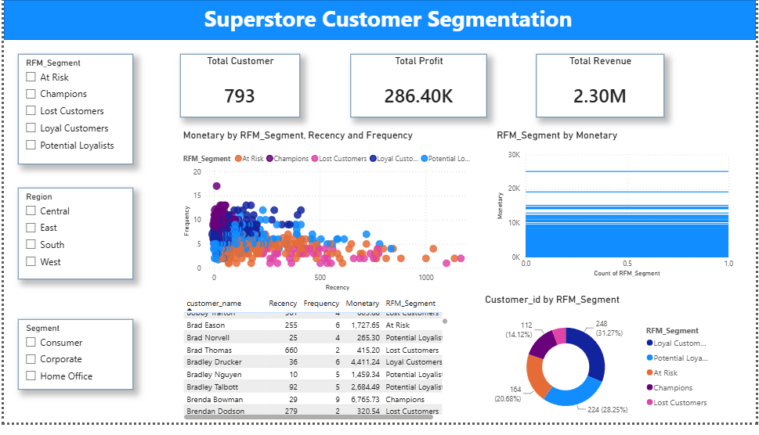
Gambar 1. Dashboard Customer Segmentation — Power BI

4. Analisis & Insight

1. Distribusi pelanggan tidak merata antar segmen. Berdasarkan donut chart, Loyal Customers merupakan kelompok terbesar dengan 248 pelanggan (31,27%), diikuti Potential Loyalists 224 pelanggan (28,25%), At Risk 164 pelanggan (20,68%), Champions 112 pelanggan (14,12%), dan Lost Customers menjadi kelompok terkecil dengan 45 pelanggan (5,67%).

2. Champions dan Loyal Customers bersama-sama mencakup 360 dari 793 pelanggan (45,4%). Kedua segmen ini merupakan basis pelanggan paling bernilai karena mencerminkan pelanggan dengan transaksi terbaru, frekuensi order tinggi, dan nilai belanja besar — terlihat dari sebaran titik pada scatter plot yang terkonsentrasi di area Recency rendah dan Frequency tinggi.

3. Potential Loyalists menjadi kelompok kedua terbesar (224 pelanggan, 28,25%). Segmen ini merupakan target strategis utama untuk didorong naik kelas menjadi Loyal Customers, karena posisinya di scatter plot menunjukkan Recency yang masih tergolong wajar meski Frequency belum setinggi Champions.

4. At Risk dan Lost Customers bersama-sama mencakup 209 dari 793 pelanggan (26,4%). Pada scatter plot, titik-titik segmen ini banyak berada di area Recency tinggi (menjauh ke kanan), menandakan pelanggan yang sudah lama tidak bertransaksi dan berisiko churn — khususnya Lost Customers yang persebarannya paling jauh dari sumbu Recency=0.

5. Dari tabel detail customer, terlihat pola bahwa pelanggan dengan Frequency tinggi (7 kali order ke atas) cenderung masuk ke segmen Champions atau Loyal Customers, sedangkan yang Frequency-nya rendah (2-3 kali) cenderung jatuh ke At Risk atau Lost Customers — menunjukkan frekuensi transaksi jadi indikator kuat pembeda loyalitas pelanggan.

5. Rekomendasi Strategi
Segmen | Rekomendasi Strategi
Champions | Berikan program loyalty/reward eksklusif, early access produk baru, dan personal follow-up. Jadikan segmen ini sebagai sumber referral/testimoni karena tingkat kepuasan mereka tinggi.
Loyal Customers | Pertahankan engagement melalui program membership, cross-selling produk pelengkap, dan komunikasi rutin (email/promo personal) untuk mendorong mereka naik kelas menjadi Champions.
Potential Loyalists | Berikan insentif untuk transaksi berikutnya (diskon bertingkat, bundling produk) guna meningkatkan frekuensi order. Fokus pada peningkatan Frequency, karena Recency mereka masih baik.
At Risk | Lakukan kampanye reaktivasi (win-back campaign) dengan penawaran khusus atau survei kepuasan untuk memahami alasan penurunan aktivitas sebelum pelanggan sepenuhnya hilang.
Lost Customers | Prioritas rendah untuk biaya marketing intensif. Dapat dikirim penawaran reaktivasi berbiaya rendah (email broadcast); evaluasi lebih lanjut apakah layak dipertahankan atau dilepas dari basis marketing aktif.
Tabel 3. Rekomendasi Strategi per Segmen

6. Kesimpulan
Segmentasi pelanggan menggunakan pendekatan RFM Analysis berhasil mengelompokkan 793 pelanggan Superstore ke dalam lima segmen dengan karakteristik dan kontribusi revenue yang berbeda secara signifikan. Segmen Champions dan Loyal Customers, meski jumlahnya kurang dari setengah total pelanggan, menyumbang lebih dari dua pertiga total revenue — sehingga strategi retensi pada kedua segmen ini perlu menjadi prioritas utama. Di sisi lain, segmen Potential Loyalists menyimpan peluang pertumbuhan terbesar untuk dikonversi menjadi pelanggan loyal, sementara segmen At Risk memerlukan intervensi cepat sebelum berpindah menjadi Lost Customers.
Pendekatan ini dapat direplikasi secara berkala (misalnya setiap kuartal) untuk memantau perpindahan pelanggan antar segmen (segment migration) sebagai indikator efektivitas strategi pemasaran yang diterapkan.

